15. Muuntaja ja energian siirto
- Muuntajassa on __________________________________________________
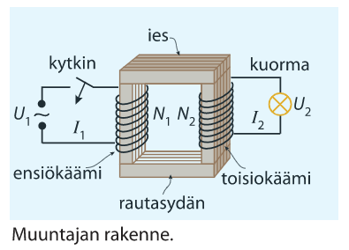

- Ensiö- eli primäärikäämiin johdetaan vaihtovirta

sen synnyttämä ________________________________________________

________________________________________ toisio- eli sekundaarikäämiin

tämä muuttuva magneettikenttä __________________________________
- Muuntajan muuntosuhde johdetaan seuraavasti (sivu 133) Induktiolain mukaisesti
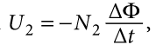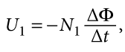
koska magneettivuo muuttuu samalla tavalla muuntajan molemmilla puolilla, niin jakamalla yo. yhtälöt puolittain saadaan jännitteiden suhteeksi

- Virtojen muuntosuhteen johto perustuu siihen, että muuntajassa ei tapahdu

energiahäviöitä eli ___________________________ mistä seuraa yo. kaava virroille.

- Todellisuudessa energiaa muuttuu lämmöksi

- ____________________________________________________________
b) _____________________________________________________________
- Tehonhäviöitä voidaan pienentää käyttämällä
a) paksuja kuparijohtimia (R = ρl/A)
b) ohuista levyistä ja magneettisesti pehmeästä raudasta valmistettuja
rautasydämiä
- Kun muuntajaa ei kuormiteta (eli toisiokäämistä ei oteta virtaa) se ei kuluta energiaa, koska ensiökäämissä virran ja jännitteen vaihe-ero on π / 2 rad.
- Muuntajien hyötysuhde on noin 99 %

- Joulen lain mukaisesti siirtojohtimissa tapahtuva tehohäviö on

missä
R_{j} = ________________________________,
P = ______________________________________,
U_{eff} = _________________________________________ ja
I_{eff} = ___________________________________________
- Yhtälöstä nähdään, että sähköenergiaa siirrettäessä on pyrittävä

__________________________________________.

Tämä taas edellyttää _____________________________________________.
- Suurin sähkönsiirtoverkossa käytettävä jännite on 400 kV.

